Druk Nr 305/2025
Projekt z dnia 30 grudnia 2025 r.

Uchwała nr
Rady Miejskiej w Łodzi
z dnia .................... .... r.
w sprawie uchwalenia miejscowego planu zagospodarowania przestrzennego dla części obszaru miasta Łodzi położonej w rejonie ulic: Strykowskiej, Łupkowej,
Chromowej i Rogowskiej.
Na podstawie art. 18 ust. 2 pkt 5 i art. 40 ust. 1 ustawy z dnia 8 marca 1990 r. o samorządzie gminnym (Dz. U. z 2025 r. poz. 1153 i 1436) oraz art. 14 ust. 8 i art. 20 ust. 1 ustawy z dnia 27 marca 2003 r. o planowaniu i zagospodarowaniu przestrzennym (Dz. U. z 2024 r. poz. 1130, 1907 i 1940 oraz z 2025 r. poz. 527, 680 i 1668), w związku z art. 67 ust. 3 pkt 2 ustawy z dnia 7 lipca 2023 r. o zmianie ustawy o planowaniu i zagospodarowaniu przestrzennym oraz niektórych innych ustaw (Dz. U. poz. 1688, z 2024 r. poz. 1824 oraz z 2025 r. poz. 527, 1543 i 1668), Rada Miejska w Łodzi
uchwala, co następuje:
Rozdział 1
Przepisy ogólne
§ 1. 1. Przedmiotem uchwały są ustalenia miejscowego planu zagospodarowania przestrzennego dla części obszaru miasta Łodzi położonej w rejonie ulic: Strykowskiej, Łupkowej, Chromowej i Rogowskiej, zwanego dalej „planem”, wraz z jej integralnymi częściami w postaci:
1) rysunku planu wykonanego w skali 1:2000, stanowiącego załącznik Nr 1 do uchwały;
2) rozstrzygnięcia o sposobie rozpatrzenia uwag do projektu planu złożonych w trakcie konsultacji społecznych, stanowiącego załącznik Nr 2 do uchwały;
3) rozstrzygnięcia o sposobie realizacji, zapisanych w planie, inwestycji z zakresu infrastruktury technicznej, które należą do zadań własnych gminy oraz zasadach ich finansowania, zgodnie z przepisami o finansach publicznych, stanowiącego załącznik Nr 3 do uchwały.
2. Granice obszaru objętego planem określono na rysunku planu, o którym mowa w ust. 1 pkt 1.
§ 2. Stwierdza się, że plan nie narusza ustaleń „Studium uwarunkowań i kierunków zagospodarowania przestrzennego miasta Łodzi”, uchwalonego uchwałą Nr LXIX/1753/18 Rady Miejskiej w Łodzi z dnia 28 marca 2018 r., zmienioną uchwałami Rady Miejskiej w Łodzi Nr VI/215/19 z dnia 6 marca 2019 r. i Nr LII/1605/21 z dnia 22 grudnia 2021 r.
§ 3. Ze względu na brak podstaw wynikających ze stanu faktycznego, w planie nie określa się:
1) zasad ochrony dziedzictwa kulturowego i zabytków, w tym krajobrazów kulturowych oraz dóbr kultury współczesnej;
2) maksymalnej i minimalnej nadziemnej intensywności zabudowy, minimalnego udziału powierzchni biologicznie czynnej, maksymalnego udziału powierzchni zabudowy, minimalnej liczby i sposobu realizacji miejsc do parkowania, w tym miejsc przeznaczonych do parkowania pojazdów zaopatrzonych w kartę parkingową oraz linii zabudowy;
3) granic i sposobów zagospodarowania terenów górniczych, a także obszarów szczególnego zagrożenia powodzią, obszarów osuwania się mas ziemnych;
4) sposobu i terminu tymczasowego zagospodarowania, urządzania i użytkowania terenów.
§ 4. 1. Określenia stosowane w uchwale należy rozumieć jako:
1) dach płaski – dach o spadkach połaci do 15º włącznie;
2) front działki – odcinek granicy działki budowlanej przylegającej do drogi publicznej, drogi wewnętrznej lub innego ciągu komunikacyjnego, z którego odbywa się główny wjazd lub wejście na tę działkę;
3) infrastruktura techniczna – przewody i urządzenia oraz obiekty budowlane: wodociągowe, kanalizacyjne, ciepłownicze, elektroenergetyczne, gazowe i telekomunikacyjne;
4) linia rozgraniczająca – wyznaczoną na rysunku planu linię ciągłą, stanowiącą granicę między terenami o różnym przeznaczeniu lub różnych zasadach zagospodarowania;
5) przepisy odrębne – przepisy prawa powszechnie obowiązującego, w szczególności ustawy i rozporządzenia, a także akty prawa miejscowego obowiązujące na obszarze miasta Łodzi;
6) przeznaczenie terenu – obiekty budowlane i urządzenia budowlane oraz zagospodarowanie tworzące całość funkcjonalną, określone ustaleniami planu na danym terenie odpowiednio:
a) przeznaczenie podstawowe – przeznaczenie, które przeważa na danej działce, przy czym wymóg ten nie obowiązuje w przypadku realizacji dróg wewnętrznych, infrastruktury technicznej i wód powierzchniowych,
b) przeznaczenie uzupełniające – przeznaczenie, które uzupełnia przeznaczenie podstawowe na danej działce, a w przypadku dróg wewnętrznych, infrastruktury technicznej i wód powierzchniowych – przeznaczenie, które uzupełnia przeznaczenie podstawowe w danym terenie;
7) teren – wydzielone liniami rozgraniczającymi nieruchomości lub ich części, oznaczone numerem i symbolem;
8) uchwała – niniejszą uchwałę Rady Miejskiej w Łodzi;
9) ustawa – ustawę z dnia 27 marca 2003 r. o planowaniu i zagospodarowaniu przestrzennym, o ile z treści przepisu nie wynika inaczej;
10) zabudowa istniejąca – budynek istniejący w dniu wejścia w życie planu, a także budynek posiadający w tej dacie prawo do realizacji na podstawie ostatecznej decyzji o pozwoleniu na budowę lub zgłoszenia, o którym mowa w przepisach odrębnych z zakresu prawa budowlanego.
2. Określenia użyte w planie, a niezdefiniowane w ust. 1, dotyczące zagadnień przewidzianych ustawą lub przepisami odrębnymi przywołanymi w treści niniejszej uchwały, należy rozumieć w sposób określony w ustawie lub w tych przepisach, a w przypadku braku definicji, w rozumieniu powszechnym.
Rozdział 2
Ustalenia dla całego obszaru objętego planem
§ 5. Ustala się następujące zasady ochrony i kształtowania ładu przestrzennego:
1) w zakresie kształtowania standardów zagospodarowania i użytkowania terenów – zachowanie i ochrona terenów zieleni stanowiących system przyrodniczy miasta, pełniących rolę klimatyczno-biologiczną, krajobrazową oraz rekreacyjno-społeczną;
2) w zakresie lokalizowania zabudowy:
a) zakaz lokalizacji budynków,
b) zakaz lokalizacji tymczasowych obiektów budowlanych,
c) dopuszczenie lokalizacji budowli ochronnych, o których mowa w przepisach odrębnych z zakresu ochrony ludności i obrony cywilnej;
3) w zakresie przeznaczenia terenów – zakaz lokalizacji punktów zbierania i przetwarzania odpadów, w tym złomu;
4) w zakresie wysokości zabudowy dla budowli, ustala się – maksimum 30,0 m.
§ 6. Ustala się wymagania wynikające z potrzeb kształtowania przestrzeni publicznych, do których na obszarze planu należą tereny dróg oznaczone na rysunku planu symbolami 1KDG i 1KDD oraz teren komunikacji drogowej wewnętrznej oznaczony na rysunku planu symbolem 1KR, polegające na nakazie stosowania zasad uniwersalnego projektowania w rozumieniu przepisów odrębnych dotyczących zapewnienia dostępności osobom ze szczególnymi potrzebami.
§ 7. Ustala się następujące zasady ochrony środowiska, przyrody i krajobrazu oraz zasady kształtowania krajobrazu:
1) zakaz lokalizacji przedsięwzięć mogących znacząco oddziaływać na środowisko, za wyjątkiem: dróg, inwestycji z zakresu infrastruktury technicznej i zalesień;
2) w zakresie odnawialnych źródeł energii dopuszczenie lokalizacji:
a) mikroinstalacji, o których mowa w przepisach odrębnych z zakresu odnawialnych źródeł energii – w terenach przestrzeni publicznych,
b) zamontowanych na budynku:
- mikroinstalacji, o których mowa w przepisach odrębnych z zakresu odnawialnych źródeł energii,
- instalacji odnawialnych źródeł energii wykorzystujących do wytwarzania energii wyłącznie energię promieniowania słonecznego;
3) w zakresie ochrony i kształtowania krajobrazu – nakaz zapewnienia ciągłości powiązań przyrodniczych w terenach L i ZN, w zakresie swobodnego przepływu mas powietrza oraz migracji roślin i zwierząt;
4) w zakresie ochrony wód:
a) zakaz stosowania rozwiązań technicznych stwarzających możliwość zanieczyszczenia wód,
b) zakaz wykonywania robót polegających na zasypywaniu i likwidacji stawów, cieków naturalnych oraz rowów spełniających rolę odbiorników wód powierzchniowych, z dopuszczeniem robót budowlanych w przypadku konieczności podjęcia działań określonych w przepisach odrębnych z zakresu prawa wodnego;
5) w zakresie gospodarki wodnej i odprowadzania ścieków oraz gospodarki odpadami – nakaz stosowania kompleksowych rozwiązań poprzez:
a) realizację urządzeń infrastruktury technicznej odbioru wód opadowych i roztopowych dla terenów przeznaczonych pod drogi,
b) nakaz stosowania rozwiązań umożliwiających wykorzystanie lub retencjonowanie wód opadowych i roztopowych w miejscu ich powstania, z dopuszczeniem odprowadzenia ich do odbiornika na warunkach określonych w przepisach odrębnych dotyczących zbiorowego zaopatrzenia w wodę i zbiorowego odprowadzania ścieków oraz prawa wodnego, a także budownictwa,
c) prowadzenie gospodarki odpadami poprzez miejski system gospodarki odpadami na zasadach określonych w przepisach odrębnych dotyczących utrzymania czystości i porządku w gminie;
6) w zakresie ochrony powietrza – zakaz stosowania indywidualnych źródeł zaopatrzenia w ciepło powodujących emisję substancji przekraczającą dopuszczalne normy;
7) w zakresie ochrony przed polami elektromagnetycznymi – zakaz lokalizacji infrastruktury technicznej, która powoduje przekroczenie dopuszczalnych poziomów pól elektromagnetycznych w środowisku, określonych w przepisach odrębnych z zakresu środowiska, w budynkach z pomieszczeniami przeznaczonymi na pobyt ludzi, w rozumieniu przepisów odrębnych z zakresu budownictwa;
8) w zakresie ochrony przed hałasem – istniejącą zabudowę mieszkaniową zalicza się do terenów chronionych akustycznie określonych jako „tereny zabudowy mieszkaniowej jednorodzinnej”, w rozumieniu przepisów odrębnych dotyczących ochrony środowiska.
§ 8. Ustala się granice i sposoby zagospodarowania terenów lub obiektów podlegających ochronie, ustalonych na podstawie przepisów odrębnych oraz krajobrazów priorytetowych:
1) wskazuje się na rysunku planu granice Parku Krajobrazowego Wzniesień Łódzkich oraz granice jego otuliny, ustanowione uchwałą Nr XV/184/25 Sejmiku Województwa Łódzkiego z dnia 17 czerwca 2025 r. w sprawie Parku Krajobrazowego Wzniesień Łódzkich (Dz. Urz. Woj. Łódzkiego poz. 7070);
2) sposób zagospodarowania i zasady ochrony terenów w granicach Parku Krajobrazowego Wzniesień Łódzkich oraz jego otuliny określa uchwała Nr XV/184/25 Sejmiku Województwa Łódzkiego z dnia 17 czerwca 2025 r. w sprawie Parku Krajobrazowego Wzniesień Łódzkich;
3) wskazuje się na rysunku planu granice „Krajobrazu Priorytetowego 10-318.82-79 - Łódź - Las Łagiewnicki” wyznaczone w Audycie krajobrazowym województwa łódzkiego uchwalonym uchwałą Nr XIII/150/25 Sejmiku Województwa Łódzkiego z dnia 15 kwietnia 2025 r. w sprawie uchwalenia Audytu krajobrazowego województwa łódzkiego;
4) sposób zagospodarowania terenów w granicach „Krajobrazu Priorytetowego 10-318.82-79 - Łódź - Las Łagiewnicki” określa się poprzez ustalenia szczegółowe, uwzględniające rekomendacje i wnioski wynikające z Audytu krajobrazowego województwa łódzkiego dla „Krajobrazu Priorytetowego 10-318.82-79 - Łódź - Las Łagiewnicki”.
§ 9. 1. Ustala się następujące zasady i warunki scalania i podziału nieruchomości:
1) nie wyznacza się granic obszarów określonych w przepisach odrębnych wymagających obowiązkowego przeprowadzenia scaleń i podziałów nieruchomości;
2) szczegółowe zasady i warunki scalania i podziału nieruchomości dokonywanego na wniosek, określono w ustaleniach szczegółowych dla terenów.
2. Parametry działek powstałych w wyniku scalania i podziału nieruchomości, określone w ustaleniach szczegółowych dla terenów, nie obowiązują dla działek gruntu wydzielonych pod drogi oraz infrastrukturę techniczną.
§ 10. Ustala się szczególne warunki zagospodarowania terenów oraz ograniczenia
w ich użytkowaniu:
1) zakaz lokalizacji budynków przeznaczonych na pobyt ludzi we wskazanych na rysunku planu strefach ochronnych od napowietrznych linii elektroenergetycznych;
2) szczególne warunki zagospodarowania oraz ograniczenia w użytkowaniu wskazanych na rysunku planu stref kontrolowanych od gazociągów określają przepisy odrębne dotyczące lokalizacji sieci gazowych;
3) w przypadku likwidacji infrastruktury, o której mowa w pkt 1 lub 2, ustalenia dotyczące odpowiednio strefy ochronnej lub strefy kontrolowanej nie obowiązują;
4) wynikające z przepisów odrębnych z zakresu lotnictwa – cały obszar planu obejmują powierzchnie ograniczające zabudowę (BRA) od lotniczych urządzeń naziemnych (LUN), z wyłączeniami oraz możliwością uzyskania odstępstwa od wymogów dotyczących powierzchni ograniczających zabudowę zgodnie z przepisami odrębnymi z zakresu lotnictwa.
§ 11. Ustala się następujące zasady modernizacji, rozbudowy i budowy systemów komunikacji – obsługę komunikacyjną oraz połączenie układu komunikacyjnego obszaru objętego planem z zewnętrznym układem komunikacyjnym stanowią:
1) teren drogi głównej, oznaczony na rysunku planu symbolem 1KDG;
2) teren drogi dojazdowej, oznaczony na rysunku planu symbolem 1KDD;
3) teren komunikacji drogowej wewnętrznej, oznaczony na rysunku planu symbolem 1KR;
4) drogi wewnętrzne niewyznaczone na rysunku planu.
§ 12. 1. Ustala się następujące zasady modernizacji, rozbudowy i budowy systemów infrastruktury technicznej:
1) wyposażenie terenów w infrastrukturę techniczną w oparciu o istniejące systemy, ich przebudowę i rozbudowę, a także budowę nowych systemów;
2) nakaz lokalizacji nowej i rozbudowywanej infrastruktury technicznej jako podziemnej, z wyłączeniem napowietrznej linii elektroenergetycznych o napięciu 110 kV oraz stacji transformatorowych.
2. Określa się warunki powiązań infrastruktury technicznej na obszarze planu z układem zewnętrznym:
1) podstawowe źródło zaopatrzenia w wodę – magistrala wodociągowa „Bałuty 5”;
2) podstawowy odbiornik ścieków bytowych – Kolektor IVF;
3) podstawowy odbiornik wód opadowych i roztopowych – ciek wodny rzeki Bzury, zagospodarowanie w miejscu powstawania;
4) podstawowe źródło zaopatrzenia w gaz – gazociąg średniego ciśnienia Dn 80 zlokalizowany w ul. Strykowskiej;
5) podstawowe źródło zaopatrzenia w energię elektryczną – Rejonowy Punkt Zasilania Brzezińska 110/15 kV.
§ 13. Ustala się wysokość stawki procentowej służącej określeniu opłaty, o której mowa w art. 36 ust. 4 ustawy dla wszystkich terenów w wysokości 30%.
§ 14. Ustala się granice terenów rozmieszczenia inwestycji celu publicznego:
1) o znaczeniu lokalnym, który stanowią wskazane na rysunku planu linie rozgraniczające terenu 1KDD – komunikacji drogowej publicznej;
2) o znaczeniu ponadlokalnym, który stanowią wskazane na rysunku planu linie rozgraniczające terenu 1KDG – komunikacji drogowej publicznej.
Rozdział 3
Ustalenia szczegółowe dla terenów
§ 15. 1. Dla terenów 1L – 7L obowiązują ustalenia zawarte w kolejnych ustępach niniejszego paragrafu.
2. Ustala się przeznaczenie terenu – teren lasu.
3. W zakresie warunków zabudowy i zagospodarowania terenu oraz zasad ochrony i kształtowania ładu przestrzennego ustala się zagospodarowanie terenu zgodnie z przepisami odrębnymi w zakresie lasów.
§ 16. 1. Dla terenów 1ZN – 5ZN obowiązują ustalenia zawarte w kolejnych ustępach niniejszego paragrafu.
2. W zakresie przeznaczenia terenu ustala się:
1) przeznaczenie podstawowe – teren zieleni naturalnej;
2) przeznaczenie uzupełniające:
a) teren komunikacji drogowej wewnętrznej,
b) teren infrastruktury technicznej – z wykluczeniem terenów: magazynu gazu, obsługi produktów naftowych i gospodarowania odpadami,
c) teren wód powierzchniowych śródlądowych,
d) teren lasu.
3. W zakresie warunków zabudowy i zagospodarowania terenu dla istniejącej zabudowy ustala się dopuszczenie rozbudowy i nadbudowy istniejącej zabudowy mieszkaniowej jednorodzinnej na następujących warunkach:
1) powierzchnia zabudowy:
a) budynków mieszkalnych – maksimum 150 m²,
b) budynków gospodarczych i garaży – łącznie maksimum 50 m²;
2) wysokość zabudowy:
a) budynków mieszkalnych – maksimum 9 m,
b) budynków gospodarczych i garaży – maksimum 5 m;
3) dachy – płaskie, dwu lub wielospadowe o jednakowym kącie nachylenia połaci dachowych do 40°.
4. W zakresie szczegółowych zasad i warunków scalania i podziału nieruchomości ustala się:
1) powierzchnię działki – minimum 3000 m²;
2) szerokość frontu działki – minimum 30 m;
3) kąt położenia granic działki w stosunku do pasa drogowego – od 70° do 90°.
§ 17. 1. Dla terenów komunikacji drogowej publicznej 1KDG i 1KDD obowiązują ustalenia zawarte w kolejnych ustępach niniejszego paragrafu.
2. W zakresie przeznaczenia terenu ustala się:
1) przeznaczenie podstawowe:
a) 1KDG – teren drogi głównej,
b) 1KDD – teren drogi dojazdowej;
2) przeznaczenie uzupełniające – teren infrastruktury technicznej – z wykluczeniem terenów: magazynu gazu, obsługi produktów naftowych i gospodarowania odpadami.
3. W zakresie warunków i parametrów funkcjonalno-technicznych ustala się:
1) dla terenu 1KDG:
a) klasę G – główną,
b) szerokość pomiędzy linią rozgraniczającą a północną granicą planu zmienną od 18,1 m do 22,2 m, bez uwzględnienia poszerzeń i narożnych ścięć linii rozgraniczających przy łukach drogi oraz skrzyżowaniach, zgodnie z rysunkiem planu;
2) dla terenu 1KDD:
a) klasę D – dojazdową,
b) szerokość w liniach rozgraniczających zmienną od 3,2 m do 11,0 m, bez uwzględnienia poszerzeń i narożnych ścięć linii rozgraniczających przy łukach drogi oraz skrzyżowaniach, zgodnie z rysunkiem planu.
§ 18. 1. Dla terenu komunikacji drogowej wewnętrznej 1KR obowiązują ustalenia zawarte w kolejnych ustępach niniejszego paragrafu.
2. W zakresie przeznaczenia terenu ustala się:
1) przeznaczenie podstawowe – teren komunikacji drogowej wewnętrznej;
2) przeznaczenie uzupełniające – teren infrastruktury technicznej – z wykluczeniem terenów: magazynu gazu, obsługi produktów naftowych i gospodarowania odpadami.
3. W zakresie warunków i parametrów funkcjonalno-technicznych ustala się stałą szerokość w liniach rozgraniczających wynoszącą 12,0 m.
Rozdział 4
Przepisy końcowe
§ 19. Dane przestrzenne dla planu w postaci dokumentu elektronicznego, o których mowa w art. 67a ust. 3 ustawy, stanowią załącznik Nr 4 do uchwały.
§ 20. Wykonanie uchwały powierza się Prezydentowi Miasta Łodzi.
§ 21. Uchwała wchodzi w życie po upływie 14 dni od dnia jej ogłoszenia w Dzienniku Urzędowym Województwa Łódzkiego.

Przewodniczący
Rady Miejskiej w Łodzi
Bartosz DOMASZEWICZ

Projektodawcą jest
Prezydent Miasta Łodzi
Załącznik Nr 1
do uchwały Nr
Rady Miejskiej w Łodzi
z dnia
ARKUSZ ZBIORCZY
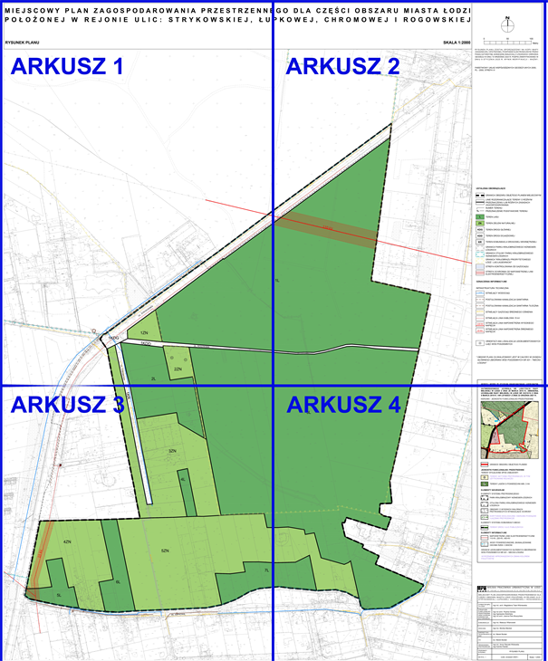
ARKUSZ 1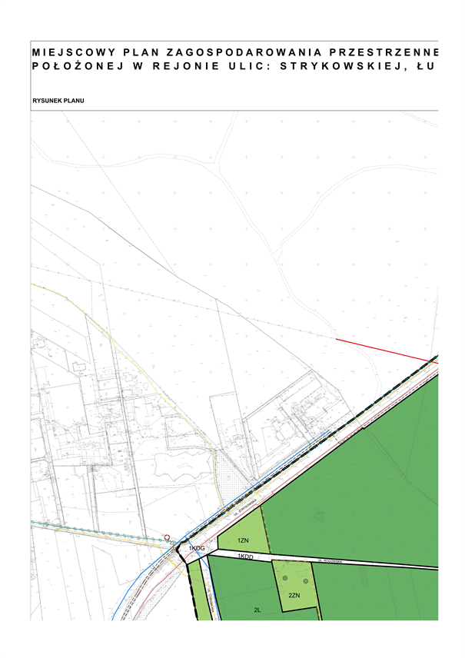
ARKUSZ 2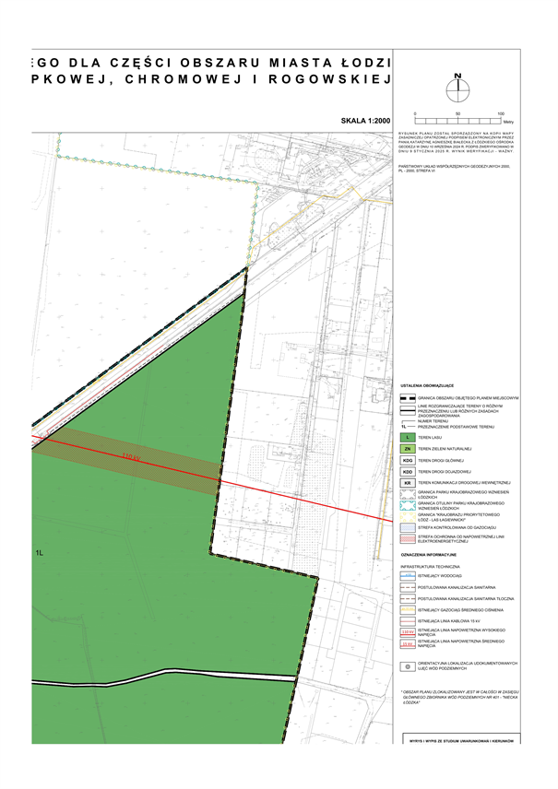
ARKUSZ 3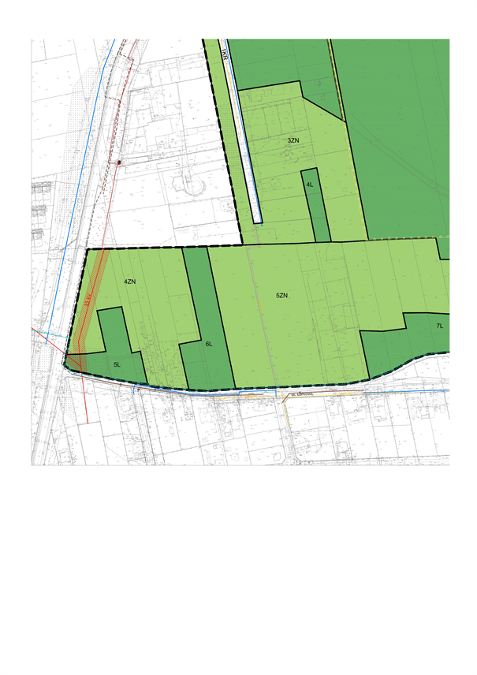
ARKUSZ 4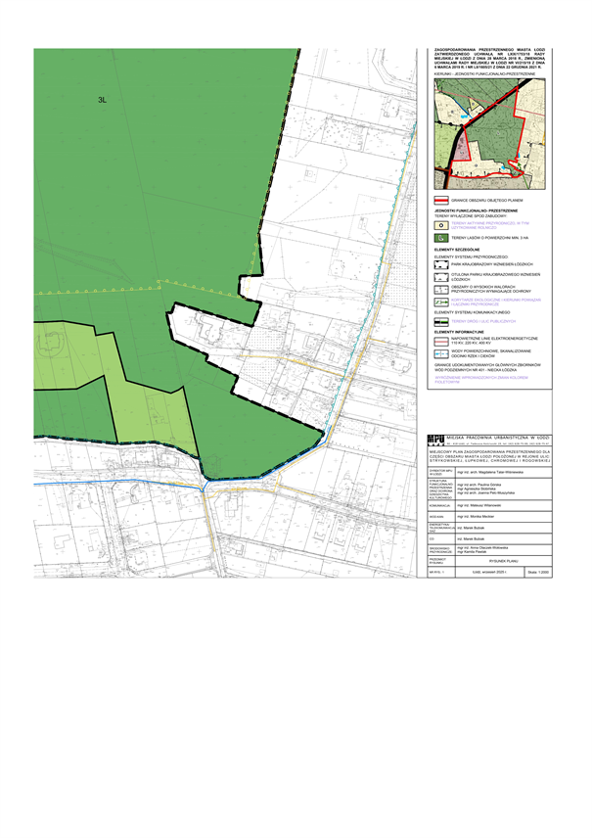
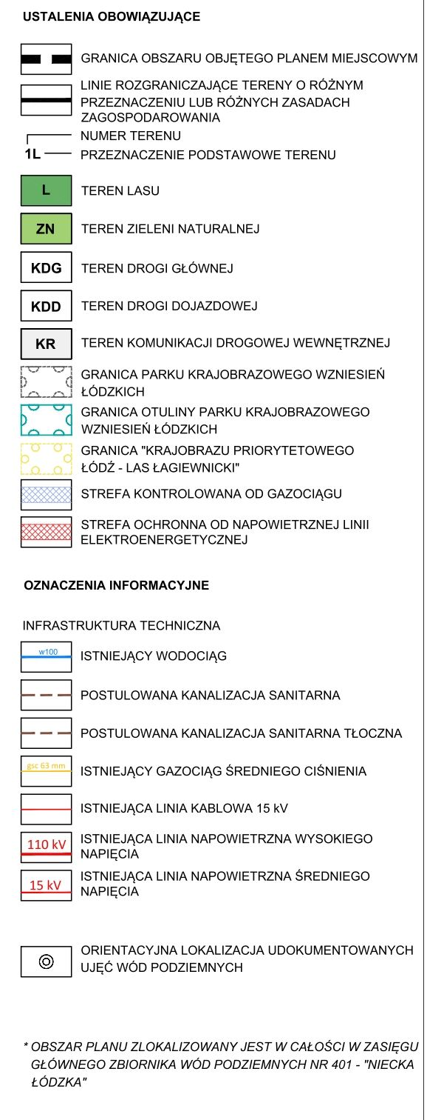

Załącznik Nr 2
do uchwały Nr
Rady Miejskiej w Łodzi
z dnia
Rozstrzygnięcie o sposobie rozpatrzenia uwag do projektu planu złożonych w trakcie konsultacji społecznych.
Projekt miejscowego planu zagospodarowania przestrzennego dla części obszaru miasta Łodzi położonej w rejonie ulic: Strykowskiej, Łupkowej, Chromowej i Rogowskiej, został poddany konsultacjom społecznym w okresie od dnia 3 października 2025 r. do 31 października 2025 r.
W terminie wyznaczonym do wnoszenia uwag, tj. do dnia 31 października 2025 r. wpłynęła 1 uwaga spełniająca wymogi formalne. Złożone uwagi zostały ponumerowane w celu ułatwienia ich identyfikacji.
W zakresie uwagi nieuwzględnionej przez Prezydenta Miasta Łodzi, Rada Miejska w Łodzi postanawia przyjąć następujący sposób rozpatrzenia:
Uwaga nr 1
-wpłynęła 13 października 2025 r.,
-dotyczy działek nr: 156, 155 i 154/1 w obrębie W-1.
Treść uwagi:
„Na podstawie art. 17 pkt 1 ustawy z dnia 27 marca 2003 r. o planowaniu i zagospodarowaniu przestrzennym (Dz.U. z 2023 r., poz. 977 z późn. zm.) wnoszę o przeznaczenie działek nr 156, 155, 154/1 w obrębie W-1 na teren usługowo-przemysłowy.
Treść wniosku:
Wnoszę o zmianę projektowanego przeznaczenia działek nr 156,155 oraz 154/1 obręb
W-1, które w projekcie miejscowego planu zagospodarowania przestrzennego przewidziano jako tereny zielone, poprzez przeznaczenie ich na teren usługowo- przemysłowy.
Uzasadnienie:
Tereny położone powyżej wskazanych działek mają charakter usługowy, co potwierdzają zapisy Studium uwarunkowań i kierunków zagospodarowania przestrzennego Miasta Łodzi.
Z kolei tereny położone poniżej przedmiotowych działek posiadają charakter przemysłowo-handlowy, z wyraźną tendencją rozwojową w tym kierunku.
Działki objęte wnioskiem znajdują się w granicach administracyjnych Miasta Łodzi oraz przylegają bezpośrednio do drogi wjazdowej do miasta, co zapewnia im bardzo korzystną lokalizację pod rozwój działalności usługowej, rzemieślniczej lub drobnej produkcji.
W najbliższej okolicy - w promieniu około jednego kilometra - brakuje terenów usługowych oraz punktów handlowych, takich jak sklepy, punkty usługowe czy drobne zakłady.
Mieszkańcy okolicznych osiedli pozbawieni są dostępu do podstawowych usług w bliskiej odległości.
W związku z tym istnieje uzasadniona potrzeba utworzenia nowych przestrzeni o funkcjach usługowych i gospodarczych, które uzupełnią obecny charakter tej części miasta.
Ponadto, w otoczeniu działek obserwuje się dynamiczny rozwój zabudowy mieszkaniowej, zarówno jedno-, jak i wielorodzinnej, co potęguje zapotrzebowanie na funkcje towarzyszące - w tym usługi, handel oraz niewielką działalność przemysłową.
Wobec powyższego wnoszę o uwzględnienie niniejszej uwagi i przeznaczenie działek nr 156,155 oraz 154/1 obręb W-1 na teren usługowo-przemysłowy, w miejsce planowanego przeznaczenia na zieleń urządzoną.”
Prezydent Miasta Łodzi proponuje nie uwzględnić uwagi.
Rada Miejska w Łodzi postanowiła nie uwzględnić uwagi.
Uzasadnienie:
Projekt planu miejscowego sporządzany jest w oparciu o obowiązujące Studium uwarunkowań i kierunków zagospodarowania przestrzennego miasta Łodzi uchwalone uchwałą Nr LXIX/1753/18 Rady Miejskiej w Łodzi z dnia 28 marca 2018 r., zmienioną uchwałami Rady Miejskiej w Łodzi Nr VI/215/19 z dnia 6 marca 2019 r. i Nr LII/1605/21
z dnia 22 grudnia 2021 r.
Działki nr: 156, 155 i 154/1 w obrębie W-1, których dotyczy uwaga, zlokalizowane są w strefie terenów wyłączonych spod zabudowy, w jednostce funkcjonalno-przestrzennej „O” (tereny aktywne przyrodniczo, w tym użytkowane rolniczo). Zgodnie z zapisami Studium, ww. obszar działek został pozostawiony w strukturze terenów nieprzewidywanych dla rozwoju nowej zabudowy w tym usługowo-przemysłowej.
Dopuszczenie możliwości realizacji zabudowy stoi w sprzeczności z kierunkami zagospodarowania przestrzennego określonymi w Studium. Podkreślić należy, że celem przedmiotowego projektu planu miejscowego nie jest tworzenie warunków dla rozwoju terenów budowlanych, a zachowanie i ochrona obszarów dopełniających system przyrodniczy miasta, pełniących rolę klimatyczno-biologiczną, zlokalizowanych w otulinie Parku Krajobrazowego Wzniesień Łódzkich, którego granice ustanowione są uchwałą Nr XV/184/25 Sejmiku Województwa Łódzkiego z dnia 17 czerwca 2025 r. w sprawie Parku Krajobrazowego Wzniesień Łódzkich (Dz. Urz. Woj. Łódzkiego poz. 7070) oraz leżących w sąsiedztwie Lasu Łagiewnickiego.

Przewodniczący
Rady Miejskiej w Łodzi
Bartosz DOMASZEWICZ

Załącznik Nr 3
do uchwały Nr
Rady Miejskiej w Łodzi
z dnia
Rozstrzygnięcie o sposobie realizacji, zapisanych w planie, inwestycji z zakresu infrastruktury technicznej, które należą do zadań własnych gminy oraz zasadach ich finansowania, zgodnie z przepisami o finansach publicznych.
Do zadań z zakresu infrastruktury technicznej będących zadaniami własnymi gminy należy:
- wyposażenie terenów dróg publicznych w sieć oświetlenia ulicznego,
- budowa sieci infrastruktury technicznej (kanalizacja sanitarna).
Powyższe zadania będą umieszczone w programach rozwoju poszczególnych elementów zagospodarowania, a następnie w zadaniach rzeczowych budżetu gminy objętych wieloletnią prognozą finansową.
Finansowanie będzie odbywało się w oparciu o budżet gminy, z wykorzystaniem funduszy strukturalnych Unii Europejskiej oraz środków Funduszu Ochrony Środowiska, a także innych możliwych do pozyskania środków zewnętrznych.

Przewodniczący
Rady Miejskiej w Łodzi
Bartosz DOMASZEWICZ

Załącznik nr 4 do uchwały nr ^^^^^^^^^^^^^^^^^^^^
Rady Miejskiej w Łodzi
z dnia .................... .... r.
Zalacznik4.xml
Dane przestrzenne, o których mowa w art. 67a ust. 3 i 5 ustawy ujawnione zostaną po kliknięciu w ikonę.

Uzasadnienie

do projektu uchwały w sprawie uchwalenia miejscowego planu zagospodarowania przestrzennego dla części obszaru miasta Łodzi położonej w rejonie ulic:
Strykowskiej, Łupkowej, Chromowej i Rogowskiej.
Zgodnie z uchwałą Nr IV/106/24 Rady Miejskiej w Łodzi z dnia 3 lipca 2024 r. przystąpiono do sporządzenia miejscowego planu zagospodarowania przestrzennego dla części obszaru miasta Łodzi położonej w rejonie ulic: Strykowskiej, Łupkowej, Chromowej i Rogowskiej.
Obszar objęty projektem miejscowego planu zagospodarowania przestrzennego, położony jest w północno-wschodniej części miasta, w większości na terenie osiedla Dolina Łódki, natomiast teren ul. Strykowskiej przebiega przez osiedle Julianów-Marysin-Rogi oraz osiedle Łagiewniki. Powierzchnia całego obszaru wynosi około 49,7 ha. W granicach obszaru objętego projektem znajdują się w większości niezabudowane tereny, częściowo zadrzewione i głównie zalesione. Występuje pojedyncza zabudowa. Obszar położony jest w sąsiedztwie Lasu Łagiewnickiego i w granicach otuliny Parku Krajobrazowego Wzniesień Łódzkich. Przez obszar opracowania przebiegają następujące odcinki dróg publicznych ul. Strykowska - droga krajowa i ul. Rogowska - droga gminna. Układ dróg publicznych uzupełnia droga wewnętrzna, którą stanowi ul. Chromowa. Natomiast od południa obszar graniczy z ul. Łupkową - drogą gminną.
Celem projektu planu miejscowego jest zachowanie i ochrona terenów zieleni stanowiących system przyrodniczy miasta, pełniących rolę klimatyczno-biologiczną, krajobrazową oraz rekreacyjno-społeczną, zgodnie z polityką przestrzenną w obowiązującym Studium uwarunkowań i kierunków zagospodarowania przestrzennego miasta Łodzi uchwalonym uchwałą Nr LXIX/1753/18 Rady Miejskiej w Łodzi z dnia 28 marca 2018 r., zmienioną uchwałami Rady Miejskiej w Łodzi Nr VI/215/19 z dnia 6 marca 2019 r. i Nr LII/1605/21 z dnia 22 grudnia 2021 r.
W Studium obszar ten w przeważającej części położony jest w obrębie jednostki funkcjonalno-przestrzennej wyłączonej spod zabudowy - „Tereny lasów o powierzchni minimum 3 ha”, oznaczonej symbolem „L”, a w pozostałej części w jednostce - „Tereny aktywne przyrodniczo, w tym użytkowane rolniczo”, oznaczone symbolem „O”. Przez obszar objęty analizą przebiega również korytarz drogowy drogi publicznej – ul. Strykowska, wskazana w Studium jako istniejąca ulica główna.
Przedmiotem niniejszego projektu planu miejscowego jest ustalenie: przeznaczenia i zagospodarowania terenów, zasad ochrony i kształtowania ładu przestrzennego, wymagań wynikających z potrzeb kształtowania przestrzeni publicznych, zasad ochrony środowiska, przyrody i krajobrazu oraz kształtowania krajobrazu, granic i sposobów zagospodarowania terenów lub obiektów podlegających ochronie, ustalonych na podstawie przepisów odrębnych, zasad i warunków scalania i podziału nieruchomości, szczególnych warunków zagospodarowania terenów oraz ograniczeń w ich użytkowaniu, zasad modernizacji, rozbudowy i budowy systemów komunikacji oraz infrastruktury technicznej, wysokości stawki procentowej oraz granic terenów rozmieszczenia inwestycji celu publicznego.
Projekt planu miejscowego zgodnie ze Studium wyznacza:
- tereny lasu „L”,
- tereny zieleni naturalnej „ZN”,
- tereny dróg głównej „KDG” i dojazdowej „KDD”,
- teren komunikacji drogowej wewnętrznej „KR”.
W projekcie planu miejscowego zrezygnowano z ustalania szczególnych warunków zagospodarowania oraz ograniczeń w użytkowaniu wynikających z występowania istniejącej sieci wodociągowej. Szczegółowe rozwiązania dotyczące ograniczeń w użytkowaniu nieruchomości, przez które ta sieć przebiega, będą wdrażane na etapie realizacji inwestycji, na warunkach uzyskanych od gestora sieci. Rezygnacja z ww. ustaleń podyktowana jest brakiem powszechnie obowiązujących przepisów prawnych nakazujących wprowadzanie określonych ograniczeń w zagospodarowaniu terenu wynikających z występowania tej infrastruktury technicznej. Podejmując decyzję Prezydent Miasta zważył interes Miasta, gestorów poszczególnych sieci oraz interesy prywatne właścicieli. Wprawdzie przepis art. 15 ust. 2 pkt 9 ustawy z dnia 27 marca 2003 r. o planowaniu i zagospodarowaniu przestrzennym (Dz. U. z 2024 r. poz. 1130, 1907 i 1940 oraz z 2025 r. poz. 527, 680 i 1668) daje organowi planistycznemu upoważnienie do zawarcia w planie miejscowym postanowień, które mogą w konsekwencji w sposób istotny ograniczać lub nawet pozbawić właściciela lub użytkownika wieczystego możliwości wykonywania konstytucyjnie chronionego prawa własności, jednakże taka poważna ingerencja w prawo własności musi być uzasadniona i proporcjonalna w stosunku do celów, których osiągnięciu ma służyć.
Ze względu na występowanie w obszarze objętym projektem planu miejscowego napowietrznych linii elektroenergetycznej wysokiego napięcia 110 kV oraz średniego napięcia 15 kV, wyznaczono na rysunku projektu planu miejscowego strefę ochronną od tej sieci. Zaznaczyć jednak należy, że Główny Inspektor Ochrony Środowiska, zgodnie z art. 124 ustawy z dnia 27 kwietnia 2001 r. – Prawo ochrony środowiska (Dz. U. z 2025 r. poz. 647 i 1080), prowadzi aktualizowany corocznie rejestr zawierający informacje o terenach, na których stwierdzono przekroczenie dopuszczalnych poziomów pól elektromagnetycznych w środowisku, z wyszczególnieniem przekroczeń dotyczących terenów przeznaczonych pod zabudowę mieszkaniową oraz miejsc dostępnych dla ludności. Rejestr przygotowywany jest w oparciu o dane pozyskane w ramach realizacji zadań Inspekcji Ochrony Środowiska, tj. prowadzenia państwowego monitoringu środowiska, kontroli podmiotów korzystających ze środowiska oraz ze sprawozdań przekazywanych zgodnie z art. 122a ustawy z dnia 27 kwietnia 2001 r. – Prawo ochrony środowiska ze źródeł tych nie wynikają przekroczenia dopuszczalnych poziomów pól elektromagnetycznych w środowisku na terenie województwa łódzkiego.
Dla sieci gazowej zastosowano rozporządzenie Ministra Gospodarki z dnia 26 kwietnia 2013 r. w sprawie warunków technicznych, jakim powinny odpowiadać sieci gazowe i ich usytuowanie (Dz. U. poz. 640). W wyniku przeprowadzonej analizy parametrów istniejącej sieci gazowej stwierdzono, że w granicach obszaru objętego projektem planu miejscowego w ul. Chromowej i przez tereny zieleni naturalnej przebiega sieć gazociągu średniego ciśnienia, dla której w terenach zieleni wyznaczono strefę kontrolowaną. Stwierdzono również, że strefa kontrolowana w ul. Chromowej nie wychodzi poza wyznaczony teren komunikacji drogowej wewnętrznej.
Projekt planu miejscowego wprowadza również ograniczenia wynikające z położenia obszaru objętego planem miejscowym w zasięgu powierzchni ograniczających zabudowę (BRA) od lotniczych urządzeń naziemnych (LUN).
Obszar, dla którego został sporządzony projekt planu miejscowego stanowi część miasta, która jest położona w sąsiedztwie Parku Krajobrazowego Wzniesień Łódzkich, w granicach jego otuliny. Ponadto w bliskim sąsiedztwie znajduje się Las Łagiewnicki, a wyznaczone w projekcie planu miejscowego tereny lasu i tereny zieleni naturalnej, stanowią kontynuację wspomnianego kompleksu. Nadto uwzględniając wskazywane w Studium obszary o wysokich walorach przyrodniczych wymagające ochrony, wprowadzono zakaz lokalizacji budynków i tymczasowych obiektów budowlanych. Jedynie w terenach zieleni naturalnej projekt planu miejscowego dopuszcza rozbudowę i nadbudowę istniejącej zabudowy mieszkaniowej jednorodzinnej na określonych warunkach.
Ponadto ustalenia projektu planu miejscowego uwzględniają rekomendacje i wnioski dotyczące kierunków i zasad kształtowania zabudowy, zagospodarowania i użytkowania terenów zawarte w Audycie krajobrazowym województwa łódzkiego.
Rysunek projektu planu miejscowego – załącznik Nr 1 do uchwały wykonano na mapie sytuacyjno-wysokościowej w skali 1:2000.
Procedura formalno-prawna sporządzenia projektu planu miejscowego jest prowadzona w trybie art. 17 ustawy z dnia 27 marca 2003 r. o planowaniu i zagospodarowaniu przestrzennym oraz art. 67 ust. 3 pkt 2 ustawy z dnia 7 lipca 2023 r. o zmianie ustawy o planowaniu i zagospodarowaniu przestrzennym oraz niektórych innych ustaw (Dz. U. poz. 1688, z 2024 r. poz. 1824 oraz z 2025 r. poz. 527, 1543 i 1668).
Projekt planu miejscowego został sporządzony zgodnie z zakresem art. 15 ustawy z dnia 27 marca 2003 r. o planowaniu i zagospodarowaniu przestrzennym, uwzględniając wymogi wynikające z art. 1 ust. 2-4 ww. ustawy.
I. Realizacja wymogów wynikających z art. 1 ust. 2-4 ustawy z dnia 27 marca 2003 r. o planowaniu i zagospodarowaniu przestrzennym.
1. W projekcie planu miejscowego oraz w trakcie procedury jego sporządzania uwzględniono:
1) wymagania ładu przestrzennego, w tym urbanistyki i architektury oraz potrzeb zrównoważonego rozwoju poprzez określenie: przeznaczenia terenów, linii rozgraniczających, zakazu lokalizacji budynków oraz tymczasowych obiektów budowlanych, warunków zabudowy i zagospodarowania terenów dla istniejącej zabudowy, zasad w zakresie lokalizowania obiektów i urządzeń technicznych;
2) walory architektoniczne i krajobrazowe, poprzez określenie:
a) zasad kształtowania zabudowy i zagospodarowania terenu z uwzględnieniem istniejącej zabudowy i sposobu zagospodarowania obszaru oraz istniejącej infrastruktury technicznej i drogowej, a także obszarów zieleni,
b) wymagań wynikających z potrzeb kształtowania przestrzeni publicznych, do których należą tereny dróg oraz teren komunikacji drogowej wewnętrznej,
c) zasad sytuowania infrastruktury technicznej, poprzez nakaz lokalizacji nowej i rozbudowywanej infrastruktury technicznej jako podziemnej, z wyłączeniami określonymi w tekście projektu planu,
d) zasad w zakresie ochrony i kształtowania krajobrazu poprzez nakaz zapewnienia ciągłości powiązań przyrodniczych w terenach zieleni,
e) wskazania granic i sposobów zagospodarowania terenów lub obiektów podlegających ochronie, tj. granic Parku Krajobrazowego Wzniesień Łódzkich oraz jego otuliny wyznaczone uchwałą Nr XV/184/25 Sejmiku Województwa Łódzkiego z dnia 17 czerwca 2025 r. w sprawie Parku Krajobrazowego Wzniesień Łódzkich (Dz. Urz. Woj. Łódzkiego poz. 7070),
f) wskazania granic „Krajobrazu Priorytetowego Łódź - Las Łagiewnicki” wyznaczonych w Audycie krajobrazowym województwa łódzkiego uchwalonym uchwałą Nr XIII/150/25 Sejmiku Województwa Łódzkiego z dnia 15 kwietnia 2025 r. w sprawie uchwalenia Audytu krajobrazowego województwa łódzkiego;
3) wymagania ochrony środowiska, w tym gospodarowania wodami, ochrony gruntów rolnych i leśnych, ochrony złóż kopalin i zmniejszenia podatności na zmiany klimatu, poprzez wprowadzenie:
a) zakazu lokalizacji przedsięwzięć mogących znacząco oddziaływać na środowisko z wyjątkiem: dróg, inwestycji z zakresu infrastruktury technicznej i zalesień,
b) zasad w zakresie ochrony i kształtowania krajobrazu – nakaz zapewnienia ciągłości powiązań przyrodniczych w terenach zieleni, w zakresie swobodnego przepływu mas powietrza oraz migracji roślin i zwierząt,
c) zasad w zakresie: odnawialnych źródeł energii, ochrony: wód, powietrza, przed polami elektroenergetycznymi oraz przed hałasem,
d) nakazu stosowania kompleksowych rozwiązań w zakresie gospodarki wodnej i odprowadzania ścieków oraz gospodarki odpadami poprzez:
- realizację urządzeń infrastruktury technicznej odbioru wód opadowych i roztopowych dla terenów przeznaczonych pod drogi,
- nakaz stosowania rozwiązań umożliwiających wykorzystanie lub retencjonowanie wód opadowych i roztopowych w miejscu ich powstania, z dopuszczeniem odprowadzenia ich do odbiornika na warunkach określonych w przepisach odrębnych dotyczących zbiorowego zaopatrzenia w wodę i zbiorowego odprowadzania ścieków oraz prawa wodnego, a także budownictwa,
- prowadzenie gospodarki odpadami poprzez miejski system gospodarki odpadami na zasadach określonych w przepisach odrębnych dotyczących utrzymania czystości i porządku w gminie;
e) ustaleń w zakresie ochrony gruntów leśnych, poprzez określenie:
- ochrony lasów zlokalizowanych na obszarze objętym projektem planu miejscowego, umożliwienie zalesienia terenów zieleni naturalnej,
- ograniczenia ujemnego oddziaływania na grunty leśne – uzyskanie zgód na zmianę przeznaczenia gruntów leśnych na cele nieleśne wyłącznie niewielkiego fragmentu obszaru leśnego przewidzianego w projekcie planu miejscowego do zmiany użytku leśnego w związku z usankcjonowaniem istniejącej ulicy Strykowskiej i przeznaczeniem tego obszaru pod teren drogi głównej (1KDG),
f) przeznaczenia gruntów rolnych położonych w granicach administracyjnych miasta na cele nierolnicze, pod tereny zieleni naturalnej,
g) nie określono wymagań dotyczących ochrony złóż kopalin ze względu na brak podstaw wynikających ze stanu faktycznego;
4) wymagania ochrony zdrowia oraz bezpieczeństwa ludzi i mienia, a także potrzeby osób ze szczególnymi potrzebami, poprzez:
a) określenie zasad ochrony środowiska,
b) ustalenie wymagań wynikających z potrzeb kształtowania przestrzeni publicznych, a w szczególności nakaz stosowania zasad uniwersalnego projektowania w rozumieniu przepisów odrębnych dotyczących zapewnienia dostępności osobom ze szczególnymi potrzebami,
c) ustalenie szczególnych warunków zagospodarowania terenów oraz ograniczeń w ich użytkowaniu:
- ograniczenie wysokości wynikające z przepisów odrębnych z zakresu lotnictwa,
- zakaz lokalizacji budynków przeznaczonych na pobyt ludzi w strefach ochronnych od napowietrznych linii elektroenergetycznych,
- określone w przepisach odrębnych dotyczących lokalizacji sieci gazowych szczególne warunki zagospodarowania oraz ograniczenia w użytkowaniu stref kontrolowanych od gazociągów,
d) zakaz lokalizacji punktów zbierania i przetwarzania odpadów, w tym złomu,
e) dopuszczenie lokalizacji budowli ochronnych, o których mowa w przepisach odrębnych z zakresu ochrony ludności i obrony cywilnej;
5) walory ekonomiczne przestrzeni poprzez racjonalne wykorzystanie istniejących elementów zagospodarowania terenu i wyposażenia w infrastrukturę techniczną oraz drogową oraz minimalizację wydatków na realizację zadań publicznych określonych w projekcie planu miejscowego;
6) prawo własności poprzez kształtowanie zagospodarowania z poszanowaniem dotychczasowego zagospodarowania i zabudowy w granicach istniejących podziałów własnościowych i w sposób racjonalny ingerujący w tereny stanowiące własność prywatną, ograniczony do uzasadnionych potrzeb wynikających z interesu publicznego o znaczeniu lokalnym, a także w celu ochrony środowiska, przyrody i krajobrazu oraz ładu przestrzennego;
7) potrzeby obronności i bezpieczeństwa państwa ustalając ograniczenie wysokości obiektów budowlanych, a także dostosowanie dróg publicznych oraz infrastruktury technicznej
do działań w sytuacjach szczególnych zagrożeń;
8) potrzeby interesu publicznego, wskazując w projekcie planu miejscowego granice terenów rozmieszczenia inwestycji celu publicznego o znaczeniu lokalnym i ponadlokalnym, a także zasady ochrony środowiska, przyrody i krajobrazu oraz ładu przestrzennego;
9) potrzeby w zakresie rozwoju infrastruktury technicznej, w szczególności sieci szerokopasmowych, określając warunki i zasady jej przebudowy, rozbudowy i budowy nowych systemów stosownie do problematyki planu miejscowego;
10) zapewnienie udziału społeczeństwa w pracach nad miejscowym planem zagospodarowania przestrzennego, w tym przy użyciu środków komunikacji elektronicznej poprzez:
a) podanie do publicznej wiadomości informacji o przystąpieniu do sporządzenia projektu planu i możliwości składania wniosków do planu miejscowego na piśmie w formie papierowej, w formie elektronicznej za pomocą środków komunikacji elektronicznej lub ustnie do protokołu,
b) umożliwienie zapoznania się z niezbędną dokumentacją sprawy w siedzibie Miejskiej Pracowni Urbanistycznej w Łodzi,
c) sporządzenie przez Prezydenta Miasta Łodzi wykazu wniosków do projektu planu miejscowego wraz z propozycją ich rozpatrzenia i uzasadnieniem oraz zamieszczeniu ich w Biuletynie Informacji Publicznej Urzędu Miasta Łodzi oraz na stronie internetowej Miejskiej Pracowni Urbanistycznej w Łodzi,
d) możliwości zapoznania się z rozwiązaniami przyjętymi w projekcie planu miejscowego podczas trwania konsultacji społecznych przeprowadzonych w dniach od 3 października 2025 r. do 31 października 2025 r. oraz podczas spotkania otwartego, które odbyło się w dniu 14 października 2025 r., a także podczas dyżurów projektanta prowadzonych w dniach od 3 października 2025 r. do 31 października 2025 r. w godzinach 7.30-15.30 oraz dodatkowo w dniu 27 października 2025 r. po godzinach pracy, w godz. 15.30-17.00 w siedzibie Miejskiej Pracowni Urbanistycznej w Łodzi,
e) możliwości składania uwag do projektu planu miejscowego w formie papierowej, w formie elektronicznej za pomocą środków komunikacji elektronicznej lub ustnie do protokołu. Zgodnie z art. 8g ww. ustawy uwagi do projektu planu należy składać na formularzu stanowiącym załącznik do rozporządzenia Ministra Rozwoju i Technologii z dnia 13 listopada 2023 r. w sprawie wzoru formularza pisma dotyczącego aktu planowania przestrzennego (Dz. U. poz. 2509) z obowiązkiem wypełnienia obowiązkowych elementów, m.in. imienia i nazwiska, nazwy oraz adresu siedziby, a także opatrzyć formularz podpisem,
f) sporządzenie przez Prezydenta Miasta Łodzi raportu podsumowującego przebieg konsultacji społecznych, zawierającego wykaz zgłoszonych uwag wraz z propozycją ich rozpatrzenia i uzasadnieniem, w formie zarządzenia oraz protokołów z czynności przeprowadzonych w ramach konsultacji, tj. protokołu ze zbierania uwag, protokołu spotkania otwartego i protokołu dyżurów projektanta oraz zamieszczeniu ich w Biuletynie Informacji Publicznej Urzędu Miasta Łodzi oraz na stronie internetowej Miejskiej Pracowni Urbanistycznej w Łodzi;
11) zachowanie jawności i przejrzystości procedur planistycznych poprzez zastosowanie się do czynności formalno-prawnych określonych w art. 17 ustawy z dnia 27 marca 2003 r. o planowaniu i zagospodarowaniu przestrzennym, jak również na podstawie art. 21, 39 i 54 ustawy z dnia 3 października 2008 r. o udostępnianiu informacji o środowisku i jego ochronie, udziale społeczeństwa w ochronie środowiska oraz o ocenach oddziaływania na środowisko (Dz. U. z 2024 r. poz. 1112, 1881 i 1940 oraz z 2025 r. poz. 1535) przeprowadzając strategiczną ocenę oddziaływania na środowisko skutków realizacji przedmiotowego projektu planu miejscowego;
12) potrzebę zapewnienia odpowiedniej ilości i jakości wody, do celów zaopatrzenia ludności poprzez wykorzystanie istniejącej sieci wodociągowej oraz określenie zasad jej przebudowy i rozbudowy w granicach obszaru objętego projektem planu miejscowego, umożliwiających obsługę istniejącej zabudowy;
13) nie wprowadzono wymogów w zakresie potrzeby zapobiegania poważnym awariom i ograniczania ich skutków dla zdrowia ludzkiego i środowiska, gdyż wykluczono możliwość lokalizacji zakładów stwarzających zagrożenie wystąpienia poważnej awarii przemysłowej a także nie wyznaczono w projekcie planu miejscowego terenów przemysłowych lub magazynowych mogących stworzyć zagrożenie wystąpienia poważnej awarii przemysłowej;
14) nie wprowadzono wymogów w zakresie potrzeb związanych z kształtowaniem rolniczej przestrzeni produkcyjnej i rozwoju produkcji rolniczej, z uwagi na brak wyznaczania terenów rolniczych.
2. Ze względu na brak podstaw wynikających ze stanu faktycznego zagospodarowania obszaru w projekcie planu miejscowego nie określono:
1) zasad ochrony dziedzictwa kulturowego i zabytków, w tym krajobrazów kulturowych oraz dóbr kultury współczesnej;
2) maksymalnej i minimalnej nadziemnej intensywności zabudowy, minimalnego udziału powierzchni biologicznie czynnej, maksymalnego udziału powierzchni zabudowy, minimalnej liczby i sposobu realizacji miejsc do parkowania, w tym miejsc przeznaczonych do parkowania pojazdów zaopatrzonych w kartę parkingową oraz linii zabudowy;
3) granic i sposobów zagospodarowania terenów górniczych, a także obszarów szczególnego zagrożenia powodzią, obszarów osuwania się mas ziemnych;
4) sposobu i terminu tymczasowego zagospodarowania, urządzania i użytkowania terenów.
3. Zgodnie z art. 1 ust. 3 ww. ustawy ustalając przeznaczenie terenu, a także określając sposób zagospodarowania i korzystania z terenu, Prezydent Miasta Łodzi zważył interes publiczny i interesy prywatne, w tym zgłaszane w postaci wniosków, zmierzające do ochrony istniejącego stanu zagospodarowania terenu, jak i zmian w zakresie jego zagospodarowania, a także analizy ekonomiczne, środowiskowe i społeczne. Do projektu miejscowego planu zagospodarowania przestrzennego w terminie wnoszenia wniosków, tj. od 24 lipca 2024 r. do 14 sierpnia 2024 r., wpłynęło 5 wniosków w tym 1 po terminie. Ponadto, na podstawie art. 17 pkt 2 ustawy z dnia 27 marca 2003 r. o planowaniu i zagospodarowaniu przestrzennym, prezydent miasta zawiadomił o podjęciu ww. uchwały instytucje i ograny właściwe do uzgadniania i opiniowania projektu planu miejscowego. Zgodnie z art. 8k ust. 1 ww. ustawy, przed rozpoczęciem konsultacji społecznych, Prezydent Miasta Łodzi, w formie zarządzenia, przedstawi propozycję rozpatrzenia wniosków spełniających wymogi formalne. Wnioski niespełniające wymogów formalnych nie będą podlegały rozstrzygnięciu.
Zgodnie z art. 17 pkt 13 ustawy Prezydent Miasta Łodzi ogłosił o rozpoczęciu konsultacji społecznych. Ogłoszenie zamieszczono w dniu 3 października 2025 r. w Gazecie Wyborczej. Umieszczone było również w widocznym miejscu na tablicach ogłoszeń Urzędu Miasta Łodzi
i Miejskiej Pracowni Urbanistycznej w Łodzi, a także na stronie internetowej Miejskiej Pracowni Urbanistycznej w Łodzi. Określono w nich formę, miejsce i nieprzekraczalny termin składania uwag do planu do dnia 31 października 2025 r. W wyznaczonym terminie składania uwag wpłynęła 1 uwaga spełniająca wymogi formalne. Zgodnie z art. 8g ww. ustawy uwagi do projektu planu należy składać na formularzu stanowiącym załącznik do rozporządzenia Ministra Rozwoju i Technologii z dnia 13 listopada 2023 r. w sprawie wzoru formularza pisma dotyczącego aktu planowania przestrzennego z obowiązkiem wypełnienia obowiązkowych elementów, m.in. imienia i nazwiska, nazwy oraz adresu siedziby, a także opatrzyć formularz podpisem. 1 uwaga nie spełniała wymogów formalnych - uwaga została złożona po terminie składania uwag oraz złożono ją na formularzu, w formie dokumentu elektronicznego, za pomocą poczty elektronicznej, jednak nie została opatrzona kwalifikowanym podpisem elektronicznym albo podpisem potwierdzonym profilem zaufanym.
Zgodnie z art. 8k ust. 2 ustawy Prezydent Miasta Łodzi opracował raport podsumowujący przebieg konsultacji społecznych, zawierający wykaz zgłoszonych uwag wraz z propozycją ich rozpatrzenia i uzasadnieniem, w formie zarządzenia oraz protokoły z czynności przeprowadzonych w ramach konsultacji, tj. protokół spotkania otwartego i protokół dyżurów projektanta.
4. W projekcie planu nie przewiduje się możliwości sytuowania nowej zabudowy, wobec powyższego system komunikacyjny oparto na istniejącym układzie drogowym w celu minimalizowania transportochłonności układu przestrzennego.
II. Zgodność z wynikami analizy dot. oceny aktualności studium uwarunkowań i kierunków zagospodarowania przestrzennego oraz miejscowych planów zagospodarowania przestrzennego Łodzi.
Zgodnie z wymogiem art. 32 ust. 1 ustawy z dnia 27 marca 2003 r. o planowaniu i zagospodarowaniu przestrzennym w celu oceny aktualności studium i planów miejscowych Prezydent Miasta Łodzi dokonał analizy zmian w zagospodarowaniu przestrzennym. Wyniki analiz przekazał Radzie Miejskiej w Łodzi. W dniu 13 marca 2024 r. Rada Miejska w Łodzi, zgodnie z art. 32 ust. 2 ww. ustawy, podjęła uchwałę Nr LXXXVIII/2684/24 w sprawie aktualności Studium uwarunkowań i kierunków zagospodarowania przestrzennego oraz miejscowych planów zagospodarowania przestrzennego miasta Łodzi. Analiza ta wykazała, że nie zachodzi przesłanka, w której należałoby zweryfikować politykę przestrzenną miasta na obszarze objętym projektem przedmiotowego planu miejscowego.
Projekt planu miejscowego uwzględnia uniwersalne projektowanie:
- w zakresie dostępności architektonicznej określa wymagania wynikające z potrzeb kształtowania przestrzeni publicznych,
- w zakresie dostępności cyfrowej zapewniając dostępność strony internetowej Miejskiej Pracowni Urbanistycznej w Łodzi zgodnie z zmieszczoną deklaracją dostępności, wymaganą ustawą z dnia 4 kwietnia 2019 r. o dostępności cyfrowej stron internetowych i aplikacji mobilnych podmiotów publicznych (Dz. U. z 2023 r. poz. 1440) poprzez możliwość zapoznania się ze stanem zaawansowania prac planistycznych, obwieszczeniami o przystąpieniu do sporządzenia planu i o konsultacjach społecznych, uzyskania informacji o możliwości składania wniosków i uwag, czy możliwości zapoznania się z rozwiązaniami planistycznymi przyjętymi w wyłożonym do publicznego wglądu projekcie planu miejscowego podczas konsultacji społecznych,
- w zakresie dostępności informacyjno-komunikacyjnej poprzez wykorzystanie w serwisie internetowym Miejskiej Pracowni Urbanistycznej w Łodzi zdalnego dostępu online do usługi tłumacza przez strony internetowe i aplikacje, zamieszczanie na stronie internetowej postaci plików elektronicznych zawierających teksty odczytywane maszynowo, a także zapewnienie, na wniosek osoby ze szczególnymi potrzebami, komunikacji z podmiotem publicznym
w formie określonej w tym wniosku.
III. Wpływ na finanse publiczne, w tym budżet gminy.
Analiza wpływu ustaleń projektu miejscowego planu zagospodarowania przestrzennego na finanse publiczne, w tym na budżet gminy, określa potencjalne dochody i wydatki z tytułu uchwalenia planu miejscowego. Wykonane obliczenia wykazały ujemny wynik finansowy, co oznacza, że wydatki generowane przez nowe zagospodarowanie przewyższają dochody. Największym obciążeniem dla budżetu gminy będą wydatki związane z realizacją inwestycji z zakresu układu komunikacyjnego i infrastruktury technicznej.
Należy jednak mieć na uwadze, że z uwagi na brak wystarczających informacji oraz złożony charakter planowanych działań, jak również możliwość ich podejmowania z innym prawdopodobieństwem niż przyjęte w analizie, oszacowany poziom wyniku finansowego może odbiegać od rzeczywistych przyszłych rezultatów. Nie bez znaczenia dla wpływu na ostateczny wynik pozostają także nieprzewidywalność zachowań inwestorów, poziom cen rynkowych oraz zmienność uwarunkowań w czasie. Opracowana analiza pokazuje jedynie skalę pewnych zjawisk, które mogą wystąpić w konsekwencji uchwalenia planu.

